WINCC结构变量的使用方法

1. 结构类型

结构类型是一种数据类型，该类型的变量是一个复合型的变量，它是多个元素（变量）的集合。

结构类型：结构类型表示一种方案，用于在Wincc中创建具体的一组变量。结构类型至少包含一个结构元素。

结构元素：结构元素是结构类型的组件。在借助结构类型创建结构变量时，使用它作为模板。

结构变量：结构变量是借助结构类型创建的一种变量。结构变量的模板是结构元素。结构变量的名称由结构实例的名称以及所使用的结构元素的名称组成。该名称的这两个部分之间用一个圆点隔开。

结构实例：如果通过结构类型来创建按照结构类型定义的变量，则将生成一个结构实例。所创建的具有相同结构类型的结构实例将显示在数据窗口的该结构类型下。结构实例的名称也成为变量前缀。

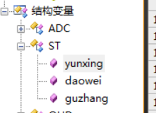

使用结构类型：可就在一个动作内同时创建多个变量作为结构类型。如此操作时，可创建内部变量和过程变量。当在编辑器中进行组态时，可用的结构类型就是没有包含过程变量的结构元素的那些类型。（在其中为过程变量定义了结构元素的结构类型将只能用与在通道元素的连接下创建变量的时候。）

1. 建立结构类型，在填写结构变量

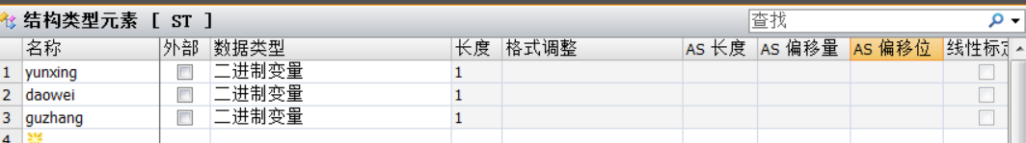

在结构类型下填写所需要的名称后，可后选内外部变量，以及选择变量的数据类型，

数据类型：数据类型一般常用为二进制变量（BIT）相关联的C函数GetTagBit，还有有符号、无符号、8位、16位、32位、（char,BYTE,SHORT,WORD,long,DWORD,等等）以及浮点数32位IEEE754，浮点数64位IEEE754，和文本变量。

选择结构变量：

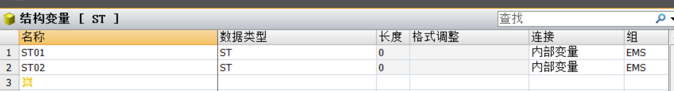

在新建的结构变量（ST）下，填写画面名称

选择该结构变量的数据类型，以及内部连接或者外部连接，选择所连接的内部分组或者连接外部分组。以及连接到外部变量后所需要填写的外部地址。

1. 实例

比如建立一个底盘线（chassis）的滚床，滚床（PRR）有3个结构元素类型，到位（In place），运行（Function），故障（fault），

数据类型都是（二进制的布尔型），内部变量。

第一步建立内部变量新的组（Chassis）组。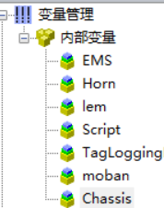

2.再建立结构变量PRR滚床以及3个元素类型。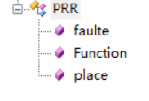C:\Users\lenovo\AppData\Local\Temp\1543569899(1).png

3.建立所需要的结构变量的名称，

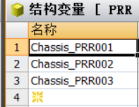

4.选择对所应的内部连接，内部连接下的Chassis组。

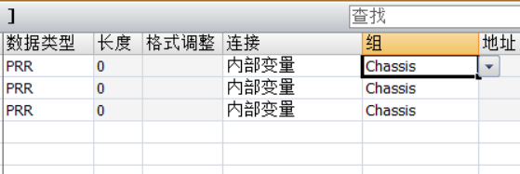

在打开在Chassis下的PRR的变量可以看到所新建立的变量。

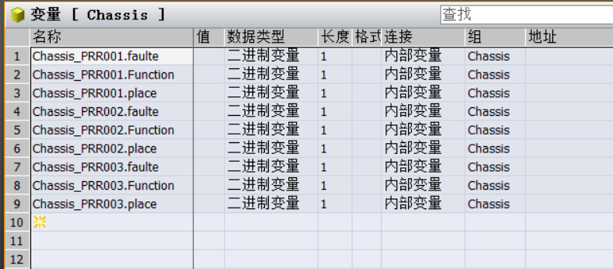

可以连接到画面里

建立一个新画面或者双击点开画面编辑器。

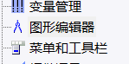

在新画面单击标准对象里画一个矩形

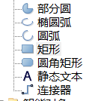画一个矩形，

双击所画的矩形

弹出来的对象属性

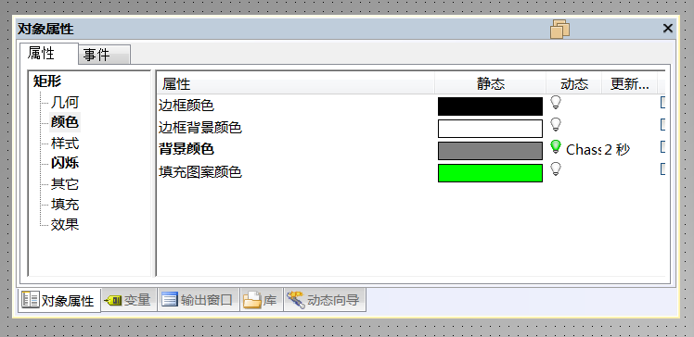

单击属性的颜色，再右键单击

C:\Users\lenovo\AppData\Local\Temp\1543571052(1).png

白色灯泡，选择动态对话框，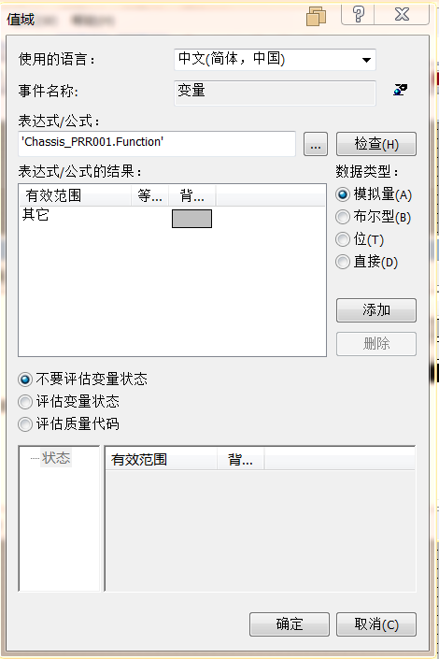

选着

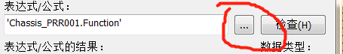

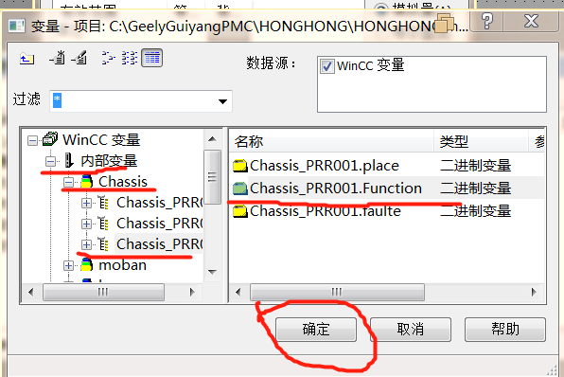

新建的Chassis_PRR01.Function的变量

选着布尔型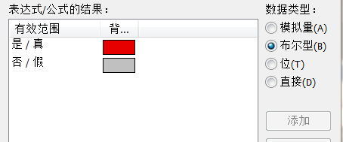

在设置一个输入输出域，布尔型IO域连接到所选着的变量进行测试

就可以通过画面建立画面与变量连接。

Wincc 结构变量的应用场合之一：当项目中所需要大量用相同的结构变量时，这些画面中对应的变量即可用结构变量连接。结构变量可以批量快速的连接画面中的变量，所运用到画面模板以及前缀来显示画面。

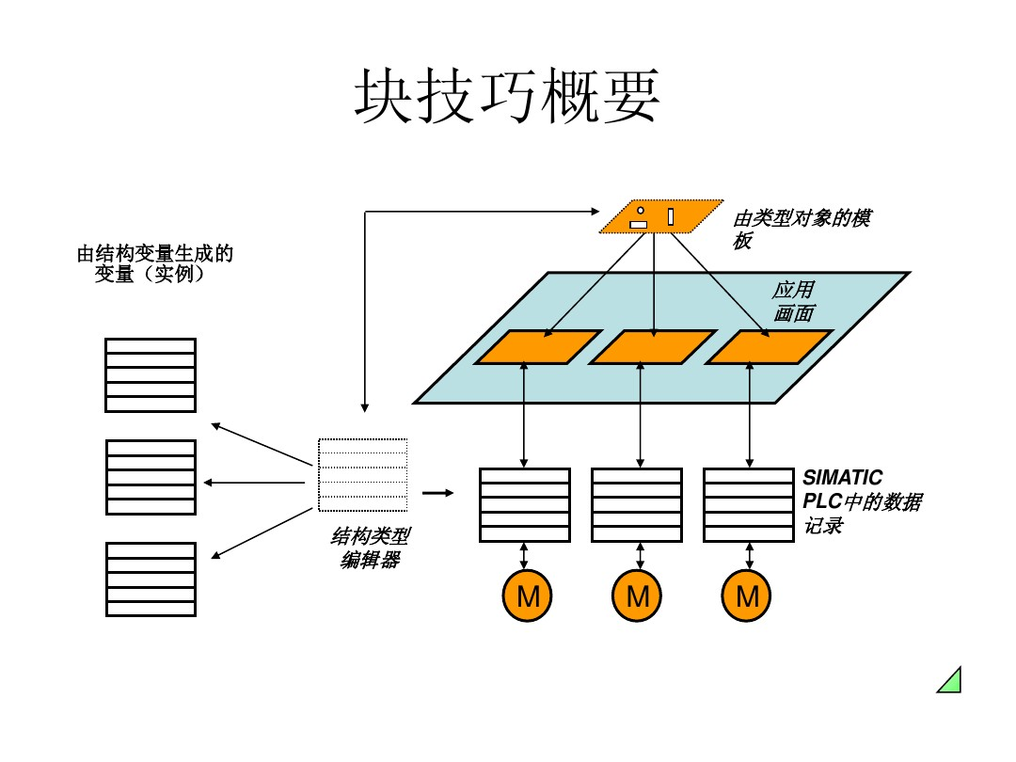

就是时类型对象的模块所建立的应用画面，在读取到的记录数据，有结构变量生成的变量（实例）。